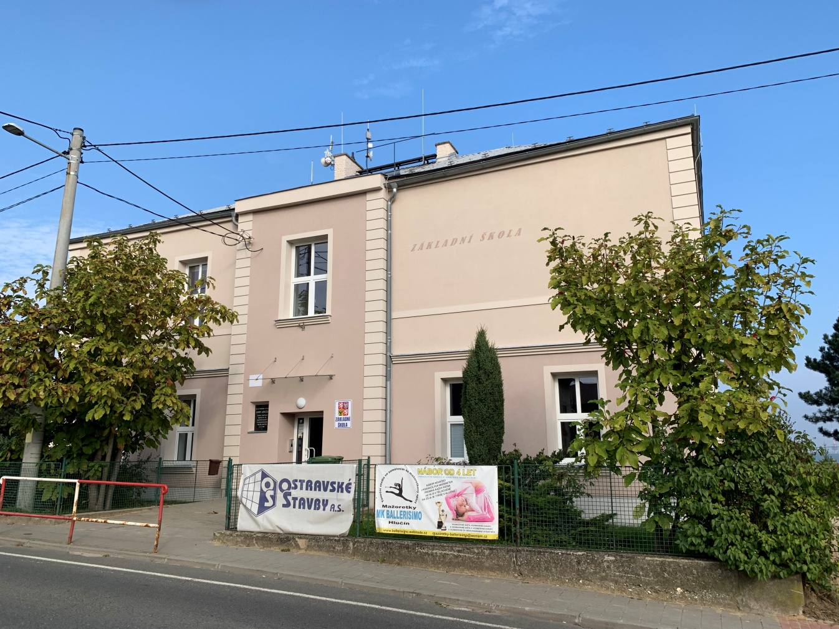

**130 let ZŠ Děhylov**

**POZVÁNKA**

Srdečně Vás zveme na oslavu 130. výročí založení školy v Děhylově, jehož součástí bude i bohatý program k svátku Dne dětí.

Termín: **sobota 4. června 2022**

Místo: Areál ZŠ v Děhylově

Program:

10.00 mše svatá v kapli Navštívení Panny Marie

14.00 zahájení slavnostního odpoledne na hřišti ZŠ v Děhylově

14.30 vystoupení žáků školy

15.30 zábavné odpoledne pro děti

15.30 prohlídka školy

15.30 – 21.00 živá hudba

**VSTUP ZDARMA**